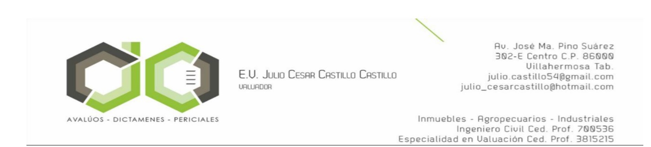

CONSENTIMIENTO EXPRESO Y POR ESCRITO PARA LA PUBLICACIÓN DE DATOS DE CARÁCTER PERSONAL

En este acto procedo a otorgar al Poder Judicial del Estado de Tabasco, de manera voluntaria, previa, explícita, informada e inequívoca, consentimiento expreso para su publicación en la página web http://tsj-tabasco.gob.mx/ y en el Periódico Oficial del Estado, los siguientes datos personales:

En el entendido de que la autorización que otorgo para difundir los datos personales antes referidos, versará única y exclusivamente sobre los que he consentido en el
Nombre completo: Julio César Castillo Castillo.
Número de teléfono: 9931-338915
Domicilio: Av. José María Pino Suárez No. 302-E, Col Centro, Villahermosa, Tabasco, C.P. 86000 Correo electrónico: julio_cesarcastillo@hotmail.com;
julio.castillo54@gmail.com
No. de cédula profesional: 700536 Lic. en Ingeniería Civil.
No. de cédula especialidad: 3815215 Especialista en Valuación.

presente escrito, para integrar la Relación de Peritos y Auxiliares de la Administración de Justicia, que formula anualmente el Poder Judicial del Estado, con fundamento en el artículo 107 de la Ley Orgánica del Poder Judicial del Estado de Tabasco, con la finalidad de remitirla: a cada juzgado y hacerlo del conocimiento público, realizando la publicación en el Periódico Oficial del Estado.

Lo anterior, con fundamento en los artículos 3 fracción VIII, 14, 15 y 16 de la Ley de Protección de Datos Personales en posesión de Sujetos Obligados del Estado de Tabasco.
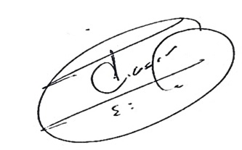
En Villahermosa, Tabasco a 12 de enero de 2026

_______________________________

